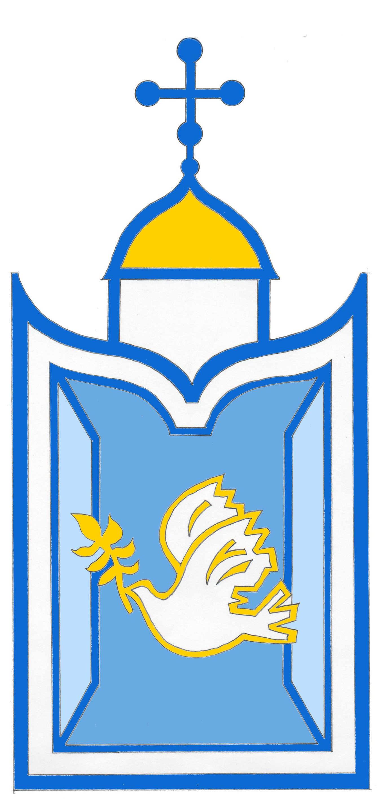
МОСКОВСКИЙ ПАТРИАРХАТ
ВЫБОРГСКАЯ ЕПАРХИЯ

ОТДЕЛ РЕЛИГИОЗНОГО ОБРАЗОВАНИЯ И КАТЕХИЗАЦИИ

188800, г. Выборг, ул. Ильинская, 1 выборг-еоро.рф Тел./факс (81378) 92-000 E-mail: eoro-vbg@mail.ru

Исх. № 58/743
16.06.2017 г.

ПРОграммА
семинаров в ЛОИРО для слушателей Епархиальных курсов повышения
квалификации для педагогов ОРКиСЭ и воспитателей ДОУ прошлых лет.

Дата проведения | Тема | Преподаватель | Форма проведения | Примечание
05.10.2017  четверг | Бог и человек. Бытие абсолютное и бытие относительное. | Председатель Отдела религиозного образования и катехизации Выборгской епархии протоиерей Игорь Аксёнов. | семинар | 11-00.  4 акад. часа
07.12.2017  четверг | Боговоплощение и Крестная Жертва Христова. | Председатель Отдела религиозного образования и катехизации Выборгской епархии протоиерей Игорь Аксёнов. | семинар | 11-00.  4 акад. часа
18.01.2018  четверг | Основы православной духовности и проблемы духовно-нравственного воспитания. | Председатель Отдела религиозного образования и катехизации Выборгской епархии протоиерей Игорь Аксёнов. | семинар | 11-00.  4 акад. часа
22.03.2018  четверг | Воскресение Христово и жизнь будущего века. | Председатель Отдела религиозного образования и катехизации Выборгской епархии протоиерей Игорь Аксёнов. | семинар | 11-00.  4 акад. часа

Время проведения: по четвергам, 11.00 – 14.30.
Место проведения: Санкт-Петербург, ЛОИРО.
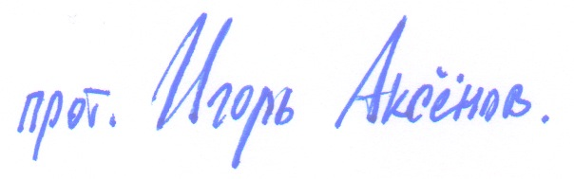
Председатель Отдела религиозного образования
и катехизации Выборгской епархии прот. Игорь Аксёнов.

